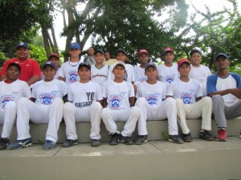 Los Reyes del Beisbol en Veraguas
En el marco de la celebración del Día del Niño, diferentes pequeños de la ciudad capital participaron en el inicio de la gran feria institucional que se realiza en las instalaciones del Parque Recreativo Omar
Diferentes entidades gubernamentales incluyendo el Instituto Panameño de Deportes (Pandeportes) participan en esta feria
que culmina este domingo, día que es decretado como día del niño en nuestro país.
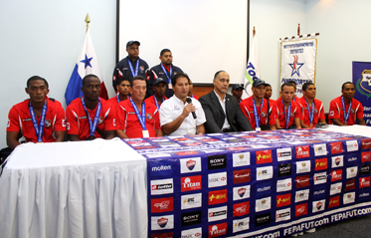
En la llegada de los futbolistas se contó con la presencia del director general del Instituto Panameño de Deportes (Pandeportes), ingeniero Rubén Cárdenas, expresando su alegría durante la rueda de prensa por la hazaña histórica de clasificar por primera
vez a la cita mundialista de futsal.

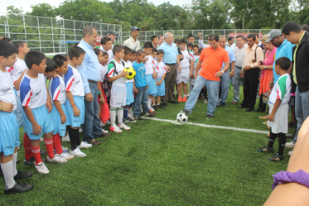
El Director General de Pandeportes, ingeniero Rubén Cárdenas, quien participó en el corte de cinta para inaugurar este nuevo
coliseo que será de gran beneficio para este distrito, se contó con la presencia del diputado Rony Araúz, gestor de esta
importante obra; la Ing. Aixa Santamaría, Gobernadora de la provincia de Chiriquí; el Dr. Joaquín Castillo, Alcalde de Bugaba; el diputado Mario Miller y el Lic. Jorge Núñez, Dir. Provincial de Pandeportes.
DEPORTES

Algunos titulares de nuestro periódico Camino al progreso “hacia una educacion en iguyaldad”.
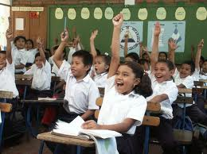
MUCHOS SON LOS MOVIMIENTOS NACIONALES QUE PRETENDEN:
Adoptar medidas educativas para atender la diversidad, tales como: educación intercultural para todos; educación con enfoque de género; diversificación de la oferta educativa; adaptación del currículo; elaboración de textos o imágenes que no contengan estereotipos de ninguna clase; extensión de la jornada escolar; y calendarios escolares flexibles según zonas y necesidades, entre otras.
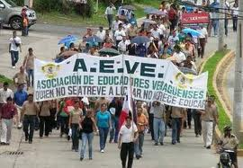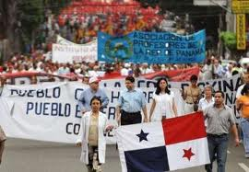

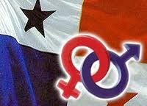
PANAMÁ HACIA UNA EDUCACIÓN EN IGULDAD BUSCA: Promover mecanismos de concertación entre diferentes sectores del gobierno y de la sociedad civil para el debate y monitoreo de las políticas educativas y para enfrentar las causas que generan desigualdad dentro y fuera de los sistemas educativos.
Proporcionar recursos adicionales y diferenciados para que los estudiantes en situación o riesgo de exclusión educativa o social puedan, en igualdad de condiciones, aprovechar las oportunidades educativas.
Nuestro País Requiere.
“Ofrecer una educación de calidad, sin discriminación de ninguna naturaleza, implica transitar hacia un enfoque que considere la diversidad de identidades, necesidades y capacidades de las personas, favoreciendo el pleno acceso, la conclusión de estudios y los logros de aprendizajes de todos, con especial atención a quienes se encuentren en situación o riesgo de exclusión.

Estudiantes Comarcales opinan sobre “Diversidad y desigualdad.

EL PUEBLO OPINA:

Diseñar acciones específicas para asegurar, a determinados colectivos, el derecho a una educación de calidad en igualdad de condiciones:
Promover una educación intercultural y bilingüe para los pueblos originarios en todos los niveles educativos.
Dar prioridad a la mejora de la calidad de las escuelas uni docentes y multigrado de zonas rurales, vinculándolas al desarrollo local, definiendo estrategias de acompañamiento al trabajo de sus docentes y promoviendo la creación de redes entre escuelas.
Ampliar el acceso y mejorar la calidad de la educación para las personas con necesidades educativas especiales, fortaleciendo los procesos de escuelas inclusivas y transformando progresivamente los centros de educación especial en centros de recursos para la comunidad y el resto del sistema educativo.
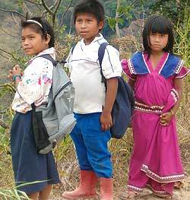Realmente entendemos que la diversidad es una característica esencial de cualquier grupo, que existe por que no hay dos individuos iguales. Nos contraponemos a la homogeneidad, que definimos como la falta, real o no, de diversidad en un grupo.
Ellos creen entenderlo como un proceso por el cual una persona o grupo no tiene la misma facilidad que sus semejantes para acceder a recursos como la educación, la sanidad, el empleo y la vivienda; Y que comporta no reconocer los mismos derechos y obligaciones a todas las personas y genera procesos de exclusión social como lo ven actualmente en sus regiones.

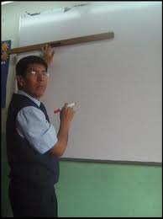
El Profesor Gutiérrez. En una entrevista para nuestro periódico local, hace grandes señalamientos de lo que debería ser nuestra educación.
-Sólo a través de la educación pueden las personas desarrollarse plenamente, aprender a pensar, a hacer, a vivir y a convivir de manera satisfactoria en la sociedad.
-La educación que recibimos, nos transmite valores, conocimientos y herramientas que tendrán un papel decisivo en nuestra forma de desarrollarnos en la sociedad.

ARTÍCULOS RELACIONADOS CON LA DIVERSIDAD E IGUALDAD EN LA EDUCACIÓN.

Igualdad de oportunidades: es la garantía de que todas las personas, sea cual sea sus características personales, habilidades y competencias, culturas de origen o lenguas vehiculares, podrán recibir una educación que les ayude a desarrollarse plenamente como persona y como ciudadano.
El sentido de dotar a todos los individuos de una verdadera igualdad de oportunidades educativas se encuentra en conseguir que el origen socioeconómico o cultural del individuo no sea un escollo para su desarrollo e integración en la sociedad.

Educación que reconoce la diversidad: Reconoce que todos los alumnos son diferentes entre si, con diversas capacidades, motivaciones e intereses.
Desde esta perspectiva no se debe segregar a ningún alumno, las diferencias individuales deben ser respetadas y valoradas como una fuente de experiencias que dota a los demás alumnos de conocimientos, estrategias y habilidades que de otra forma no se conocerían.
Reconocer la diversidad también significa aceptar que hay diferentes formas de hacer las cosas, no crearse un modelo ideal de alumno sino permitir a cada uno hacer su propio camino hacia los objetivos.
Existe un núcleo de aprendizajes y conocimientos que deben ser inexcusablemente adquiridos por todos los alumnos, pero este tiene que ser realista y transmitido con estrategias de aprendizaje que no tienen que ser necesariamente las mismas para todos.
Aplicar esta perspectiva como modelo educativo general en las escuelas, supone sin duda destinar más recursos a la educación, más profesorado para reducir la proporción estudiante/profesor, más profesorado especializado y más recursos y que estos sean más accesibles.
Educación homogeneizadora: Considera el grupo de alumnos homogéneo atendiéndose a un solo criterio, la edad. Es el modelo que siguen las actuales políticas educativas.
Se diseñan para todos los alumnos unos mismos contenidos y técnicas de aprendizaje que todos deben aprender al mismo tiempo y por tanto podrán ser evaluados con un mismo criterio esperando unos resultados semejantes.


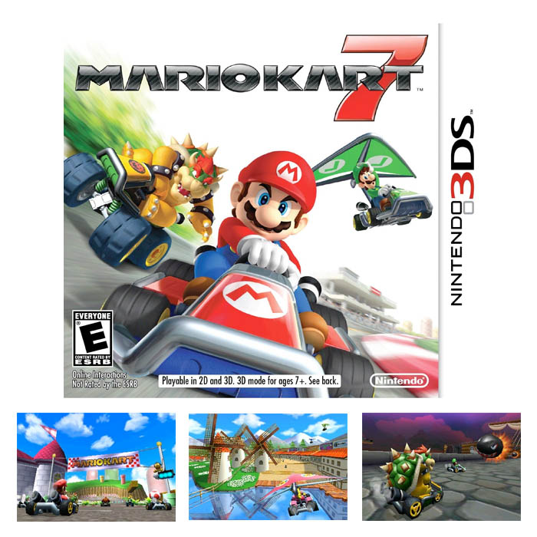


DE VENTA: LO MEJOR TECNOLOGÍA PARA TU HOGAR.
Para ti y para tus hijos.
Tel: 000-0103
Para mayor información visita nuestra página web: www.web-conocimiento.com

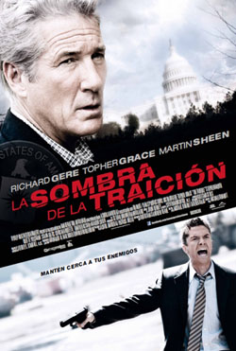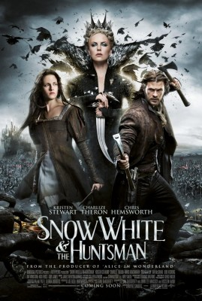
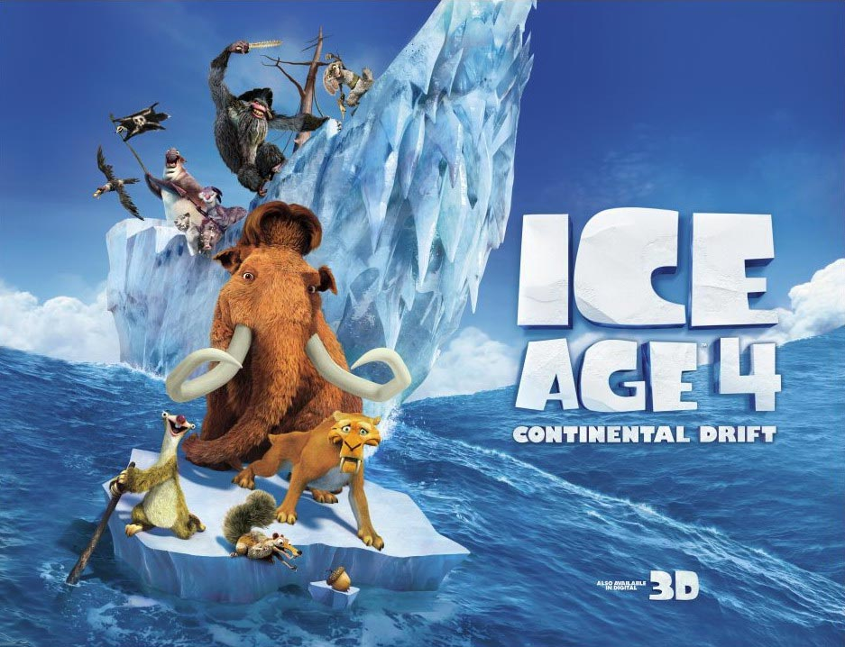

NUESTRA CARTELERA DE CINE.
WWW.VITEL.NET/PELICULAS ONLINE 69-24 HD.
LO MEJOR EN PELÍCULAS.

NOTICIAS INTERNACIONALES
LOS MÁS DESTACADOS.


Los récords deportivos, ¿han alcanzado los límites humanos?
AFP - jue, 19 jul 2012
"Más rápido, más alto, más fuerte" es el lema de los Juegos Olímpicos, pero los récords deportivos podrían próximamente chocar con la dura realidad de los límites de la fisiología humana, salvo que se recurran a artificios tecnológicos o el dopaje, estiman los científicos.


Algunas estrellas de la NBA también coinciden: "Messi es el mejor jugador del mundo"
Infobae - Hace 12 horas
Los astros del seleccionado olímpico estadounidense de básquetbol, Kobe Bryant, Lebron James y Kevin Durant, coincidieron en afirmar que Lionel Messi es "el mejor del mundo". Bryant, la figura de Los Angeles Lakers, fue concreto al decir que: "Messi es el mejor, el mejor. Una vez tuve la oportunidad de verlo entrenar y realmente lo disfruté mucho". Y si no lo es ya, será el mejor jugador de todos los tiempos".

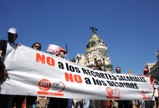Miles de desempleados españoles volvieron a las calles el sábado para protestar contra las drásticas medidas de austeridad anunciadas por el gobierno conservador de Mariano Rajoy, en medio de crecientes temores sobre la estabilidad financiera del país.
Columnas de personas que perdieron sus puestos de trabajo a causa de la recesión se concentraron inicialmente frente al Museo del Prado, en Madrid, portando pancartas y cantando consignas después de una larga caminata, en algunos casos de hasta cientos de kilómetros.
Al menos 12 personas murieron y 58 fueron heridas este viernes en un tiroteo durante el estreno del último filme de Batman en un cine de Colorado (centro de Estados Unidos), lo que provocó la suspensión de la campaña electoral y un decreto de seis días de duelo.

Racionamiento de venta de gasolina genera rechazo en Venezuela
AP - vie, 20 jul 2012
Después de vivir 54 años de su vida sin conocer ningún tipo de control para abastecerse de gasolina, Luis Mayor, propietario de un vehículo de transporte de pasajeros en la población fronteriza de Carrasquero, admite que no le ha sido fácil adaptarse al racionamiento de combustible.


El origen de la Patagonia es un misterio apasionante
NeoMundo - vie, 20 jul 2012
(www.neomundo.com.ar - BUENOS AIRES) Dos teorías presentan a la region como un bloque separado que se desprendió de la Antártida y chocó contra el extreme sur del continente.

Lo mejor en Moda, Belleza y Tendencias.


Una manera de darle un toque chic y diferente a un look básico es con un chaleco, y Génesis ha optado por uno vintage de color blanco que nos encanta. También nos gustan mucho los botines y el brazalete, que transforman al instante un look sencillo en un look genial.

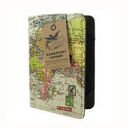SHOPPING

Manual de la perfecta viajera


En Moda ellos ya vimos hace semanas cuáles serían las propuestas de Zara de cara a la primavera-verano de la que ya disfrutamos pero llega el momento ahora de poder ver qué propone la firma para la Moda de verano de 2012.
Hombreras joya
Plisado en nude con hombreras joya (140 euros) de Aggabarti.
¿Quieres saber cómo cuidar bien tu ropa? Te contamos cómo hacerlo.
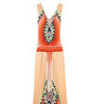

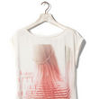
Camiseta estampada
Camiseta estampada de Pull and Bear. Las camisetas son la opción más fácil para sentirte cómoda y chic, y a la vez con un punto muy joven. En rebajas podrás seguro encontrar entre miles de estampados la que más te guste. ¿Te atreverías a llevarla con unos denim rotos o incluso una falda negra semi transparente en tu camino a la playa?


Los trajes y abrigos con cierto corte militar, los pantalones algo más cortos, la recuperación de los tonos oscuros y la apuesta por tejidos como el terciopelo o las pieles son tendencias que ahora os mostramos y que seguramente se acabarán por imponer de cara al otoño de 2012.
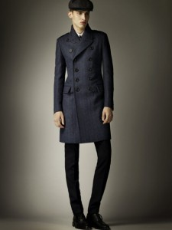

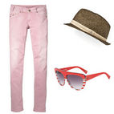
Ficha nuestras propuestas de outfits para festivales!

PASATIEMPOS ESCOLARES
(CRUCIGRAMAS PIENSA Y DIVIERTE CON TUS AMIGOS)
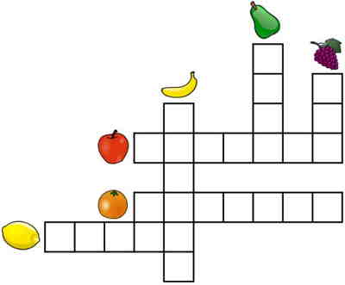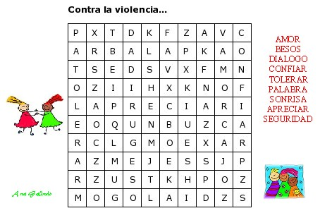
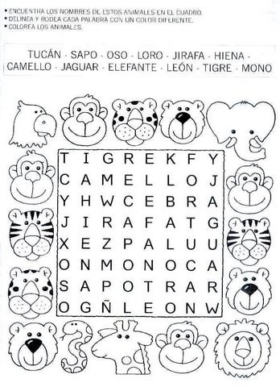
Crucigramas y Acertijos gracias a Burger KING
Las mejores hamburguesas al estilo brasileiro.

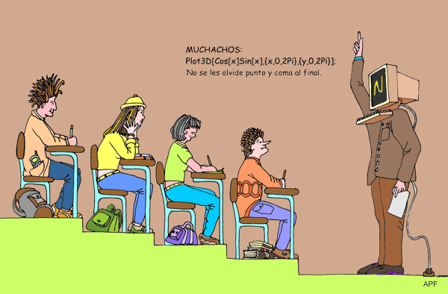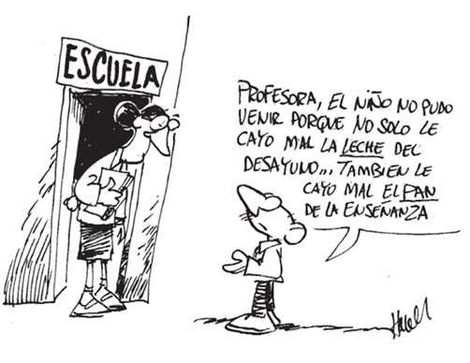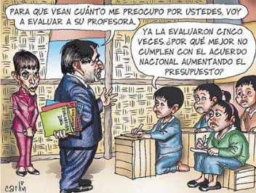
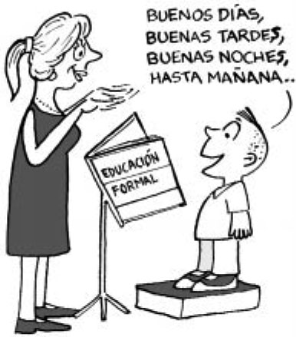

LOS PASATIEMPOS FAVORITOS
CARICATURAS I PARTE.

Dijo una vez uno de los muchos pensadores de la educación
“Si la educación cediera de forma transparente tuviéramos un mejor mundo”
PASATIEMPOS ESCOLARES
(ACERTIJOS JUEGA Y DIVIERTETE)
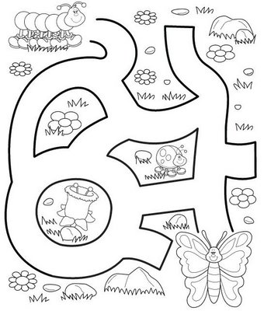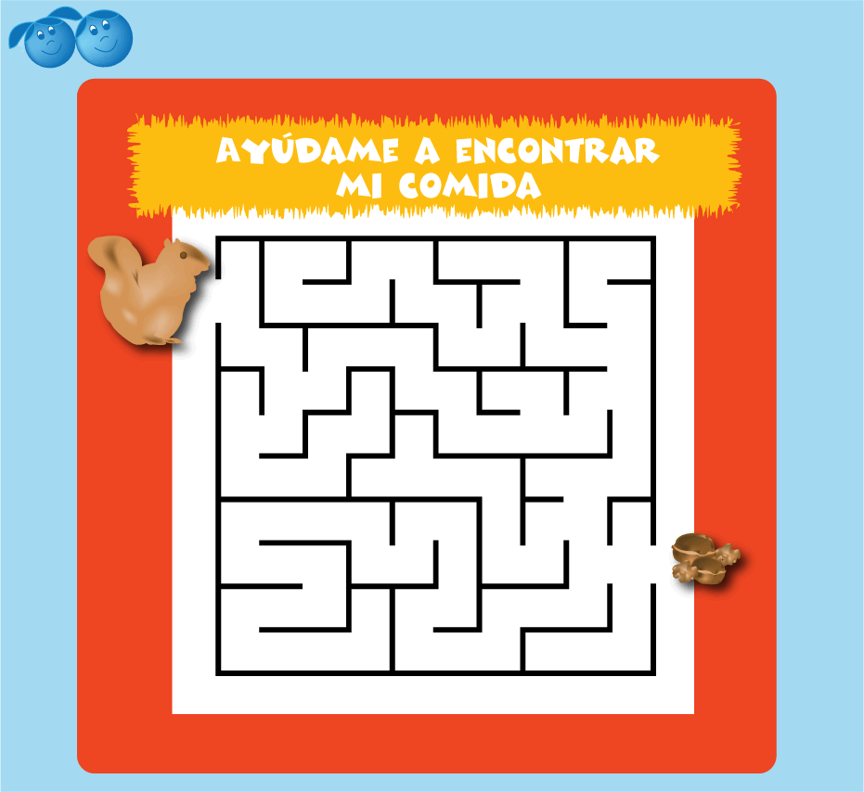
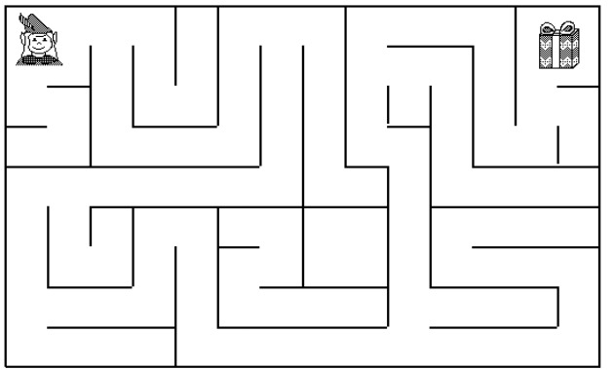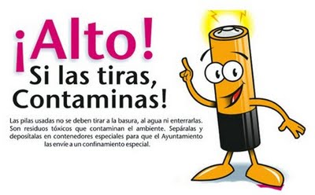
Si lo que buscas son los mejores acertijos inscríbete en nuestra página web: http//.www.web-conocimiento.com

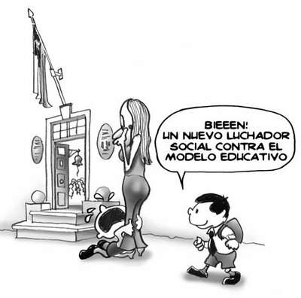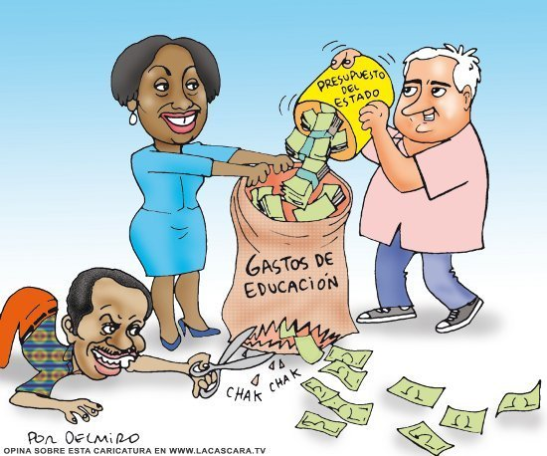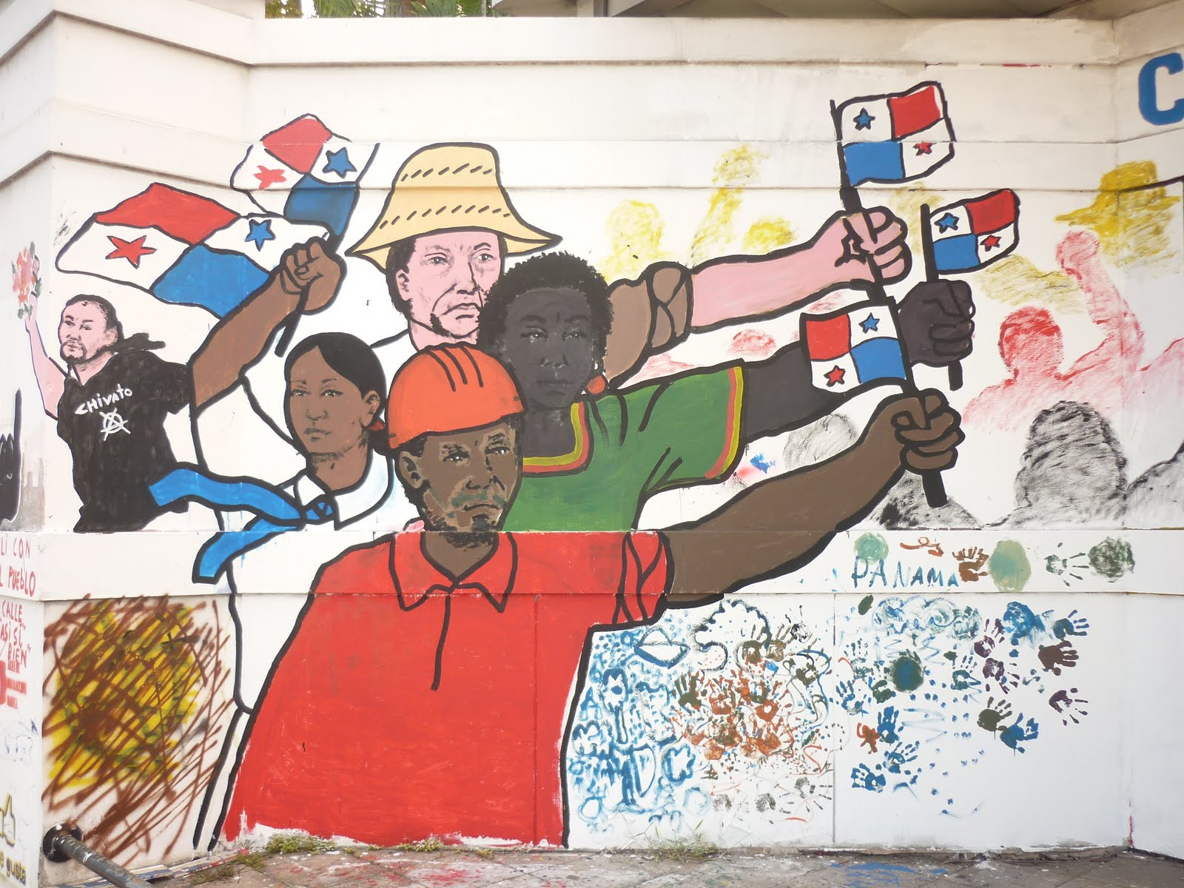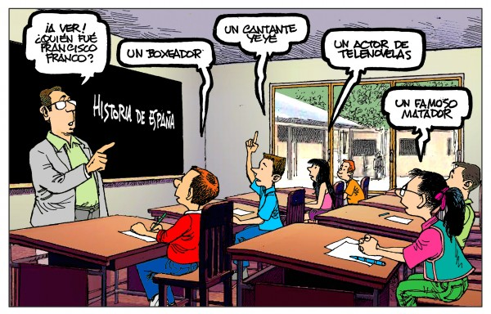

LOS PASATIEMPOS FAVORITOS
CARICATURAS II PARTE

